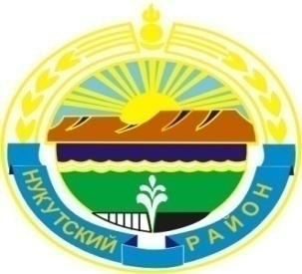

МУНИЦИПАЛЬНОЕ ОБРАЗОВАНИЕ
«НУКУТСКИЙ РАЙОН»

АДМИНИСТРАЦИЯ
МУНИЦИПАЛЬНОГО ОБРАЗОВАНИЯ
«НУКУТСКИЙ РАЙОН»

ПОСТАНОВЛЕНИЕ
от 15 ноября 2017 года № 504 п. Новонукутский

О мерах по увеличению оплаты труда
работников муниципальных учреждений
муниципального образования «Нукутский район»

В целях обеспечения социальных гарантий работников бюджетной сферы, в соответствии со статьёй 134 Трудового кодекса Российской Федерации, руководствуясь статьями 35, 63 Устава муниципального образования «Нукутский район», Администрация

ПОСТАНОВЛЯЕТ:

1. Главным распорядителям бюджетных средств муниципального образования «Нукутский район» в отношении подведомственных муниципальных учреждений муниципального образования «Нукутский район», обеспечить принятие в срок до 30 ноября 2017 года нормативных правовых актов, предусматривающих повышение с 1 января 2018 года на 4 процента окладов (должностных окладов), ставок заработной платы категориям работников муниципальных учреждений муниципального образования «Нукутский район», увеличение оплаты труда которым не предусмотрено Указами Президента Российской Федерации от 7 мая 2012 года № 597 «О мероприятиях по реализации государственной социальной политики», от 1 июня 2012 года № 761 «О Национальной стратегии действий в интересах детей на 2012-2017 годы», от 28 декабря 2012 года № 1688 «О некоторых мерах по реализации государственной политики в сфере защиты сферы детей-сирот и детей, оставшихся без попечения родителей» и заработная плата которых не индексировалась с 1 января 2014 года.

2. Разместить настоящее постановление на официальном сайте муниципального образования «Нукутский район» и опубликовать в печатном издании «Официальный курьер».
3. Контроль за исполнением настоящего постановления оставляю за собой.

Мэр С.Г. Гомбоев

